INFORME DE SEGUIMIENTO AL TRÁMITE DE PETICIONES, QUEJAS, RECLAMOS, SUGERENCIAS Y DENUNCIAS EN EL DEPARTAMENTO ADMINISTRATIVO DE LA FUNCIÓN PÚBLICA

En cumplimiento a lo dispuesto en el artículo 76 de la Ley 1474 de 2011, el cual señala: “En toda entidad pública, deberá existir por lo menos una dependencia encargada de recibir, tramitar y resolver las quejas, sugerencias y reclamos que los ciudadanos formulen, y que se relacionen con el cumplimiento de la misión de la entidad (…). La Oficina de Control Interno deberá vigilar que la atención se preste de acuerdo con las normas legales vigentes y rendirá a la administración de la entidad un informe semestral sobre el particular…”

Para el presente seguimiento, se tomó una muestra de las peticiones, quejas, reclamos y sugerencias presentadas ante Salud Sogamoso E.S.E., en el periodo comprendido entre 01 Julio a Diciembre 31 del 2020; con el objetivo de determinar el cumplimiento en la oportunidad, la calidad de las respuestas y efectuar las recomendaciones que sean necesarias a la Alta Dirección y a los responsables de los procesos, aportando así al mejoramiento continuo de la Entidad.

A través del presente Resolución No. 183 de 2020, a través de la cual se adiciona al artículo 10 de la Resolución No. 312 de 2018 "Trámite Interno de Peticiones", dos excepciones más a los términos especiales para dar respuesta a las solicitudes respetuosas radicadas en la ESE; términos especiales relacionados con las peticiones realizadas por niños, niñas y adolescentes, así como las radicadas por periodistas en el ejercicio de su profesión.

Para dar cumplimiento a lo anterior, la Oficina de Control Interno – OCI como fuente de información tiene en cuenta las siguientes:

- El sistema de ventanilla única, el cual recopila todas las peticiones ingresadas a través del correo Institucional, el formulario PQRSF(Buzón ), el correo certificado y las radicadas personalmente.
- Página web Institucional.

En la página web en el link https://www.saludsogamoso.gov.co/?page_id=9590 que facilita al usuario, realizar las sugerencias y reclamos, Su objetivo estratégico es el de lograr dar tratamiento a las peticiones, quejas, reclamos, felicitaciones y sugerencias, presentadas por los usuarios, así como las demás partes interesadas.
A continuación se presenta informe consolidado del II semestre 2020, con respecto a la percepción de los usuarios los datos aquí obtenidos son basados en la recolección de la información en la apertura de buzones y las clasificaciones felicitaciones, sugerencias, trámite de Quejas, las radicadas por Intranet y ventanilla única.

OBJETIVO

Vverificar la atención oportuna por la Oficina de Servicio al usuario y la Oficina de Calidad del Servicio a las peticiones, quejas, reclamos, solicitudes de información, consultas, sugerencias, felicitaciones y denuncias por presuntos actos corrupción que los usuarios y grupos de valor instauraran ante Salud Sogamoso E.S.E. Corte Diciembre 31 del 2020.

ALCANCE

El período objeto de revisión corresponde entre el 1º de julio y el 31 de Diciembre del 2020 de la atención de PQRSF, solicitudes de información interpuestas por la ciudadanía y denuncias por presuntos actos de corrupción ante la I.P.S.

5. METODOLOGÍA

El desarrollo de la presente auditoría se basará en el estudio de la totalidad de las PQRSF radicadas -en el sistema de Ventanilla Única de Gestion Documental, Buzón de PQRSF, Pagina Web, Intranet; en el período comprendido entre el 01 de Julio de 2020 y Diciembre 31 de 2020, de tal manera que la confiabilidad sea del 100% sin existir margen de error a la hora de la emisión de apreciaciones dirigidas a identificar los niveles de cumplimiento en su atención.
Es importante mencionar que Como insumo para la realización del presente informe de auditoría, se tuvieron en cuenta los documentos publicados en la página web, en el espacio diseñado para el acceso de los ciudadanos, el link de transparencia; la información suministrada por el profesional líder de Servicio al ciudadano, la cual es comparada con los reportes de radicación en ventanilla única; y los informes consolidados de peticiones, quejas, reclamos y sugerencias del primer semestre del 2020.

6. ACIERTOS- HALLAZGOS.

En cumplimiento a lo ordenado normativamente, mediante acuerdo 008 del 2017, se estableció el mapa de procesos Institucional, en el cual la Oficina de Servicio y Atención al ciudadano conforma el proceso de Mercadeo y Servicio al Ciudadano, dentro de los Procesos Estratégicos; quien es responsable de la atención integral a las peticiones, quejas, reclamos y sugerencias. Si bien, existe un Grupo encargado de ser enlace con la ciudadanía, los servidores públicos de la entidad, son responsables de cumplir los términos y lineamientos legales para la atención oportuna y efectiva de las PQRS de los ciudadanos.

Con el fin de verificar el cumplimiento normativo de la atención a las peticiones, quejas, reclamos o sugerencias se diseñó el instrumento de evaluación y verificación que se presenta a continuación, el cual contiene la descripción normativa, la validación del cumplimiento de la entidad y el resultado de la verificación realizada por la Oficina de Control Interno, a saber:

DESCRIPCIONNORMATIVA | CUMPLIMIENTO |  |  | VERIFICACION OCI
LEY 190 DE 1995 ARTICULO 53. En toda entidad pública, deberá existir una dependencia encargada de recibir, tramitar y resolver las quejas y reclamos que los ciudadanos formulen, y que se relacionen con el cumplimiento de la misión de la entidad. La oficina de control interno, deberá vigilar que la atención se preste de acuerdo con las normas legales vigentes y rendirá a la administración de la entidad un informe semestral sobre el particular. Las entidades territoriales dispondrán lo necesario para el cumplimiento de lo dispuesto en el presente artículo. | SI |  |  | Se verificó la realización del informe consolidado de peticiones, quejas, reclamos y Felicitaciones correspondiente al segundo semestre 2020. En periodos mensual la profesional SIAU, realizo análisis mensual el cual fue remitido periódicamente a la Oficina de Control Interno y a la Oficina de Calidad, toda vez que corresponde a insumo de informes de satisfacción, informes circular 1552 y a las diferentes EAPB es importante mencionar que se dio cumplimiento a tiempos establecidos para su publicación y presentación en forma oportuna, en términos de calidad. link https://www.saludsogamoso.gov.co/?page_id=8103
Artículo 54º - 2. Principales recomendaciones sugeridas por los particulares que tengan por objeto mejorar el servicio que preste la entidad, racionalizar el empleo de los recursos disponibles y hacer más participativa la gestión pública. Decreto Nacional 2232 de 1995. | SI |  |  | En los informes consolidados de PQRS correspondientes al segundo semestre 2020, se observa un punto en el cual se describe los temas que, a título de sugerencia, la ciudadanía manifiesta para mejorar el servicio prestado por la entidad, tales como: propuestas para mejorar el servicio, propuestas para mejorar la oportunidad……... La Oficina de Control Interno nuevamente recomienda que desde el punto de vista de la efectividad, el informe consolidado de PQRSF incluya un análisis de impacto a las sugerencias de los ciudadanos, que muestre la gestión adelantada por la entidad en atención a éstas.
DECRETO 1081: ART. 2.1.1.6.2. Informes de solicitudes de acceso a información. De conformidad con lo establecido en el literal h) del artículo 11 de la Ley 1712 de 2014, los sujetos obligados deberán publicar los informes de todas las solicitudes, denuncias y los tiempos de respuesta. Respecto de las solicitudes de acceso a información pública, el informe debe discriminar la siguiente información mínima: (1) El número de solicitudes recibidas. (2) El número de solicitudes que fueron trasladadas a otra institución. (3) El tiempo de respuesta a cada solicitud. (4) El número de solicitudes en las que se negó el acceso a la información. El informe sobre solicitudes de acceso a información estará a disposición del público en los términos establecidos en el artículo 4° del presente decreto | SI |  |  | Los informes consolidados de PQRSF correspondientes al primer semestre 2020 presentan información cuantitativa de las peticiones, quejas y reclamos atendidos y trasladados durante el semestre, así como el tiempo promedio de respuesta para cada tipo de petición de acuerdo a lo señalado normativamente. Adicional a lo anterior, el informe consolidado de PQRSF del primer semestre de (2020) el número de solicitudes de información pública atendidas durante el semestre, señalándose que en ningún caso se negó el acceso a la información pública. En atención al procedimiento interno establecido para le tramité de solicitudes y sus respuestas se dio cumplimiento a la resolución 312/2018 y 132/2020, lo cual se encuentra semaforizado directamente en el software de correspondencia, y atendiendo a los informes que el software permite extraer; se pudo identificar, que para el segundo semestre del año 2020. Las solicitudes de información, documentos y certificaciones, dan cumplimiento al procedimiento cuando no fuere posible su respuesta directamente al peticionario. Link.  https://www.saludsogamoso.gov.co/?page_id=8101
LEY 1437 DE 2011: Art. 7 Deberes de las autoridades en la atención al público. 4. Establecer un sistema de turnos acorde con las necesidades del servicio y las nuevas tecnologías, para la ordenada atención de peticiones, quejas, denuncias o reclamos, sin perjuicio de lo señalado en el numeral 6 del artículo 5° de este Código. |  |  |  | La herramienta del Modulo de Correspondencia de Ventanilla Única, el cual permite generar un registro en forma consecutiva (radicación) de las PQRSF allegadas a la entidad. Así mismo, en el espacio designado para la atención presencial de usuarios por ventanilla, se cuenta con un sistema de turnos - digiturno a fin de respetar lo dispuesto normativamente.
5. Expedir, hacer visible y actualizar anualmente una carta de trato digno al usuario donde la respectiva autoridad especifique todos los derechos de los usuarios y los medios puestos a su disposición para garantizarlos efectivamente | SI |  |  | Al revisar la página web de Salud Sogamoso E.S.E. link. https://www.saludsogamoso.gov.co/?page_id=8594 se encuentra la Carta de Trato Digno al Ciudadano de la entidad, actualizada en forma didáctica, en el 2020
Artículo 76. Oficina de Quejas, Sugerencias y Reclamos. Reglamentado por el Decreto Nacional 2641 de 2012. En toda entidad pública, deberá existir por lo menos una dependencia encargada de recibir, tramitar y resolver las quejas, sugerencias y reclamos que los ciudadanos formulen, y que se relacionen con el cumplimiento de la MISIÓN de la entidad. | SI |  |  | En cumplimiento a lo ordenado en la Constitución Política, las Leyes, 734 de 2002, 962 de 2005, 1474 de 2011, 1437 de 2011 y demás legislación concordante, En su Mapa de Procesos establecido mediante acuerdo 008 del 2017, estableció dentro de los Procesos estratégicos, el proceso de Mercadeo y Atención al cliente, en el cual se constituye la Oficina de Servicio y atención al usuario, encargada de recibir, tramitar y resolver las quejas, sugerencias y reclamos que los ciudadanos formulen, y que se relacionen con el cumplimiento de la misión de la entidad. Link https://www.saludsogamoso.gov.co/?page_id=8043
La oficina de control interno deberá vigilar que la atención se preste de acuerdo con las normas legales vigentes y rendirá a la administración de la entidad un informe semestral sobre el particular. | SI |  |  | En la página web https://www.saludsogamoso.gov.co/?page_id=11185 , se evidencia la publicación de informes de auditorías adelantados al procedimiento “Atención a Peticiones, Quejas, Reclamos, Sugerencias y Felicitaciones”, los cuales se realizan con un alcance semestral del 1 de Enero al 30 de Junio y del 1 de Julio al 30 de diciembre de cada año.
En la página web principal de toda Entidad pública deberá existir un link de quejas, sugerencias y reclamos de fácil acceso para que los ciudadanos realicen comentarios…, presenten quejas realicen denuncias de los actos de corrupción por parte de funcionarios de la Entidad, y de los cuales tengan conocimiento, así como sugerencias que permitan realizar modificaciones en pro del mejoramiento continuo en la prestación del servicio. | SI |  |  | Al ingresar a la página web de Salud Sogamoso, https://www.saludsogamoso.gov.co/?page_id=8594 se puede ubicar un espacio denominado “Atención al Usuario” que, al ser abierto, conduce a una nueva pestaña que, entre otros servicios, contiene una casilla para “Peticiones, Quejas, Reclamos, Sugerencias, Denuncias y Felicitaciones”; al acceder a ella, se encuentran discriminadas cada una de las solicitudes que puede elevar el ciudadano dependiendo de sus necesidades y su significado. Además está el Formulario de Solicitud, así como el de seguimiento de la misma. En:  Indicadores de satisfacción https://www.saludsogamoso.gov.co/?page_id=8103.  Deberes y derechos https://www.saludsogamoso.gov.co/?page_id=8105.
LEY 1712 DE 2014 Artículo 11. Información mínima obligatoria respecto a servicios, procedimientos y funcionamiento del sujeto obligado. Todo sujeto obligado deberá publicar la siguiente información mínima obligatoria de manera proactiva: h) Todo mecanismo de presentación directa de solicitudes, quejas y reclamos a disposición del público en relación con acciones u omisiones del sujeto obligado, junto con un informe de todas las solicitudes, denuncias y los tiempos de respuesta del sujeto obligado. | SI |  |  | Al ingresar a la página web de Salud Sogamoso, se ubica un espacio denominado “servicio al ciudadano” que al ser abierto conduce a una nueva pestaña que, entre otros servicios contiene una casilla para “peticiones, quejas , reclamos y Felicitaciones”, PQRSF.  https://www.saludsogamoso.gov.co/?page_id=9590, al acceder a ella se encuentran discriminadas cada una de las solicitudes que puede elevar el ciudadano dependiendo de sus necesidades (denuncia, felicitación, sugerencia, etc.). Adicional a lo anterior, la carta de trato digno al usuario establece los canales de atención, de forma detallada. En cuanto a los informes de las solicitudes y denuncias radicadas, los términos de respuesta y los traslados por competencia, en la página web de la entidad.  En el link. https://www.saludsogamoso.gov.co/?page_id=8103, se encuentran los indicadores de satisfacción en las que se registran las y su tiempo de respuesta.
LEY 1081 del 2015, Anexo 2 Plan anticorrupción y de atención al ciudadano. Cuarto Componente: Mecanismos para mejorar la atención al ciudadano. B. Afianzar la cultura de servicio al ciudadano en los servidores públicos. - Desarrollar las competencias y habilidades para el servicio al ciudadano en los servidores públicos, mediante programas de capacitación y sensibilización. | SI |  |  | El talento humano está conformado por todas las personas que prestan sus servicios a la entidad y que contribuyen con su trabajo, dedicación y esfuerzo para que la entidad cumpla con la Misión y responda a las demandas de los ciudadanos. Desde el Sistema de Gestión MIPG se establece capacitaciones direccionadas al servicio al cliente, que para el segundo semestre 2020 se realizaron frente a la estrategia del servicio al usuario con diversidad funcional a los colaboradores directos y a la alianza de usuarios se capacito e interiorizo frente a los ejercicios y pautas cognitivas para todos los usuarios, lo cual conlleva a prácticas y uso de herramientas e instrumentos con un propósito común, que, puestas en marcha de manera articulada e intercomunicada, permitirán que el modelo opere eficaz y eficientemente con atributos de calidad del servicio.
- Generar incentivos a los servidores públicos de las áreas de atención al ciudadano. | SI |  |  | Con la Resolución 081de 2020 se aprobó el plan anual de Capacitaciones incentivos, en el cual se estableció este reconocimiento a los funcionarios que trabajan en servicio al ciudadano?
LEY 1081 del 2015, Artículo 2.1.1.2.2.3. Accesibilidad a espacios físicos para población en situación de discapacidad. Los sujetos obligados deben cumplir con los criterios y requisitos generales de accesibilidad y señalización de todos los espacios físicos destinados para la atención de solicitudes de información pública y/o divulgación de la misma. |  |  | PAR. | Dando cumplimiento a la accesibilidad a los espacios físicos por parte de la población con diversidad funcional, se sigue realizando una serie de adecuaciones de orientación en la infraestructura, además que se documentó, socializo y evaluó frente al procedimiento de usuarios con discapacidad en época de emergencia sanitaria Covid-19.
LEY 1081 del 2015 Artículo 2.1.1.3.1.1 Medios idóneos para recibir solicitudes de información pública. Se consideran medios idóneos para la recepción de solicitudes de información los siguientes:  (1) Personalmente, por escrito o vía oral, en los espacios físicos destinado por el sujeto obligado para la recepción de solicitudes de información pública. (2) Correo físico o postal, en la dirección destinada por el sujeto obligado para la recepción de solicitudes de información pública. | SI |  |  | Salud Sogamoso E.S.E. Para atención a los usuarios de forma presencial, se cuenta con el software de ventanilla única de correspondencia en la Sede Centro. Gerencia.  Al ingresar a la Pagina web de la Entidad, en el link https://www.saludsogamoso.gov.co/?page_id=9963 Mecanismos de atención al ciudadano en el cual muestra la información sobre los diferentes canales de atención y se informa el sitio y horario, las diferentes sedes, teléfonos móviles, correo institucional, correo Físico, Correo Electrónico, Correo Físico, Formulario electrónico de Solicitudes, Peticiones, Quejas, Reclamos, Denuncias. De otra parte se encuentra el Formulario para la recepción de solicitudes de Información Pública.
LEY 1081 del 2015 (4) Correo electrónico institucional destinado por el sujeto obligado para la recepción de solicitudes de información pública. (5) Formulario electrónico dispuesto en el sitio web oficial del sujeto obligado, en un formato que siga los lineamientos que definida el Ministerio de las Tecnologías de la Información y las Comunicaciones a través de la estrategia de Gobierno en Línea. | SI |  |  | Correspondencia: Horario de atención: lunes a viernes de 7:00 a.m. a 12:0 p.m. y de 2:00 p.m. a 5:50 p.m., sede centro Kra 9 N. 11-74 Correo Electrónico Institucional  saludsogamoso@yahoo.com.
LEY 1755 DEL 2015. Artículo 14. Términos para resolver las distintas modalidades de peticiones. Salvo norma legal especial y so pena de sanción disciplinaria, toda petición deberá resolverse dentro de los quince (15) días siguientes a su recepción. | SI |  |  | Con el fin de revisar la contestación de las PQRSF dentro del término señalado normativamente en el periodo auditado, la Oficina de Control interno generó los reportes de los informes enviados por la Oficina SIAU, para el segundo semestre 2020; información confrontada en el software de ventanilla única como radicados y enviados según aplique.

Se da cumplimiento de términos para la contestación y/o trámite de peticiones, quejas y reclamos, Excel de resolución 318 y 183 de 2018 y 2020
Según el acumulado de los dos últimos trimestre 2020 donde se evidencias peticiones así:
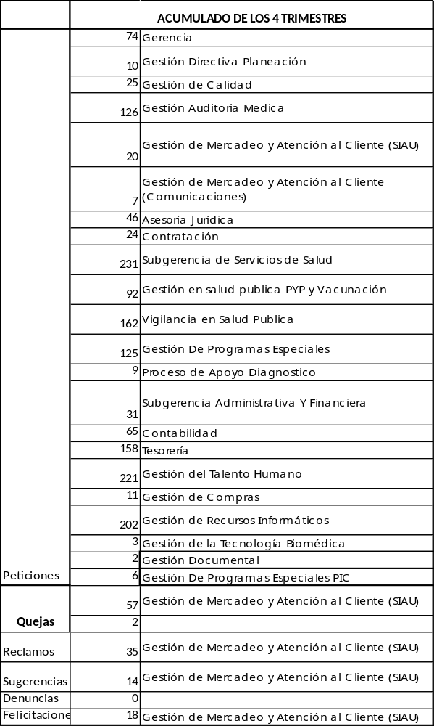
7. DESARROLLO DE LA AUDITORÍA

1. Apertura de buzones y trámite de quejas de acuerdo al procedimiento estandarizado
2. Recolección y tabulación de la información cada apertura de buzones de sugerencias y trámite de quejas
3. Consolidación de la información obtenida por las diferentes PQRSF, registradas por ventanilla Única.
4. Consolidación de la información por PQRSF, registrada en Pagina Web
5. Presentacion consolidada de los diferentes con información obtenida, de parte de la oficina de Servicio al ciudadano.
En el primer semestre del año 2020 se recibieron 93 PQRSF, las cuales fueron consolidadas según la clase y el análisis subsiguiente.
7.1 ANALISIS
TOTAL SEMESTRE PQRSF SEMESTRE ENERO-JUNIO2020

De conformidad con lo establecido en la Ley 1712 de 2014, «Por medio de la cual se crea la Ley de Transparencia y del Derecho de Acceso a la Información Pública Nacional y se dictan otras disposiciones», las entidades deben publicar en su sitio web las diferentes categorías de información.
Las 86 PQRSF del Segundo semestre 2020, fueron consolidadas por los diferentes conceptos de la siguiente manera, se presentan gráficamente por cada mes a partir de Julio a Diciembre 31 2020.
_{FUENTE INFORMES OFICINA SIAU}
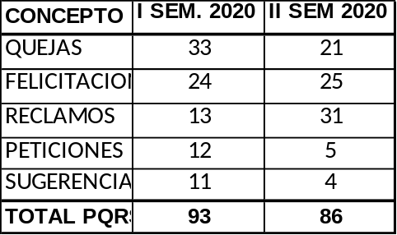
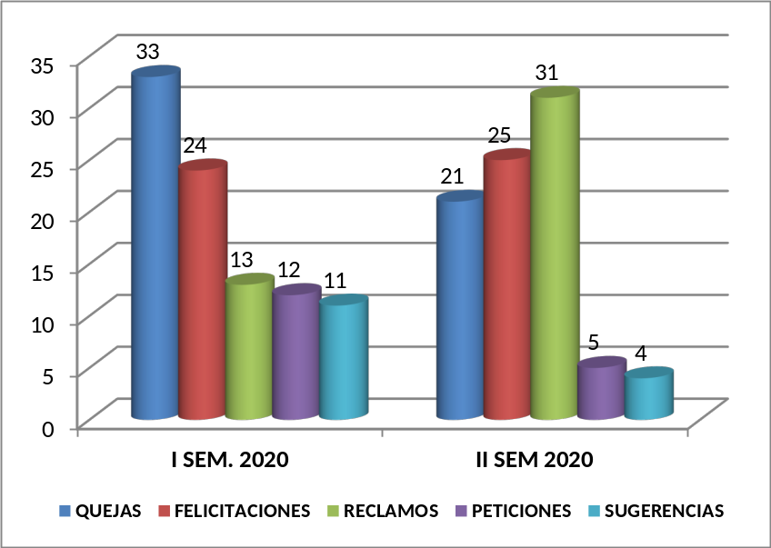

SALUD SOGAMOSO E.S.E. Recibió un total de 86 PQRSF, en el Segundo semestre 2020; donde se observa que del total de las PQRSF, la situación que obtuvo mayor relevancia, corresponde, según cada uno en forma mensual asi:
QUEJA: con un total de 18 Quejas interpuestas, distribuidas de la siguiente Forma:
PQRSSF | JULIO | AGOSTO | SEPTIEMBRE | OCTUBRE | NOVIEMBRE | DICIEMBRE | TOTAL
QUEJA | 8 | 2 | 1 | 5 | 2 | 3 | 21

FUENTE INFORMES OFICINA SIAU
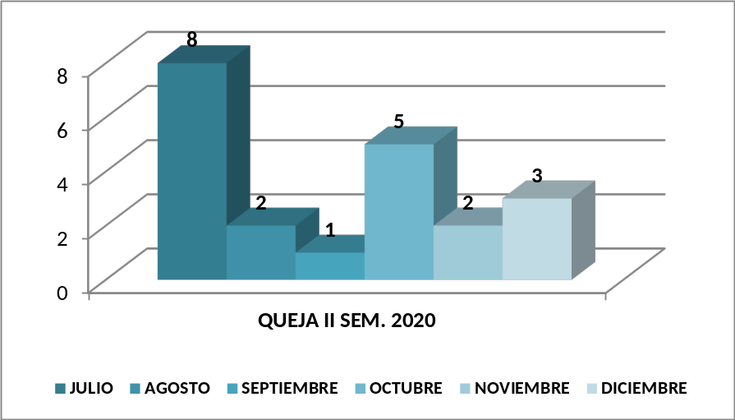

Para la vigencia 2020 se presentaron 58 quejas las cuales se distribuyeron de la siguiente forma:
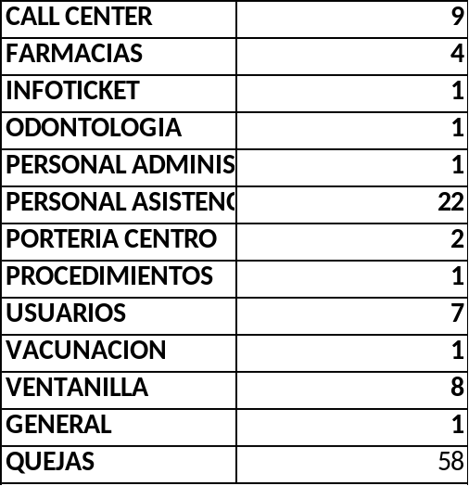
- FELICITACIONES; con un total de 24 Felicitaciones, presentadas de la siguiente forma:

FUENTE INFORMES OFICINA SIAU
PQRSSF | JULIO | AGOSTO | SEPTIEMBRE | OCTUBRE | NOVIEMBRE | DICIEMBRE | TOTAL
FECLICITACION | 7 | 1 | 3 | 1 | 2 | 11 | 25

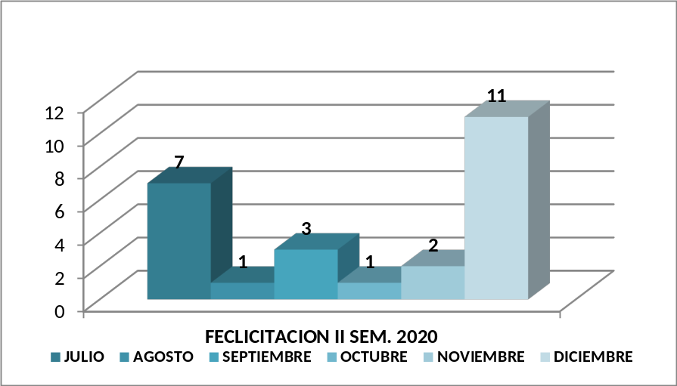
- PETICIONES, con un total para el semestre de 5 Recepcionadas por mes según la siguiente cantidad por periodicidad.

FUENTE INFORMES OFICINA SIAU
PQRSSF | JULIO | AGOSTO | SEPTIEMBRE | OCTUBRE | NOVIEMBRE | DICIEMBRE | TOTAL
PETICIONES | 1 | 0 | 2 | 1 | 1 | 0 | 5
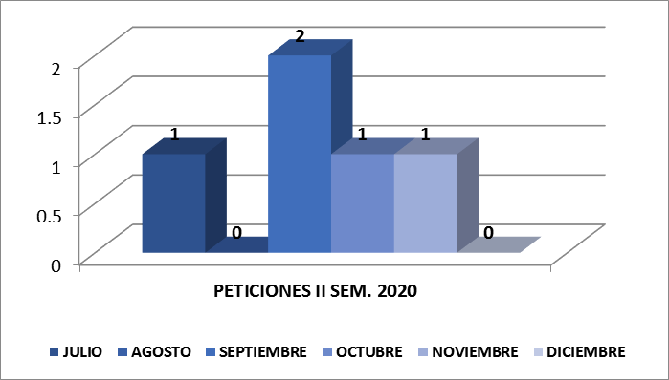

- SUGERENCIAS : Con un total de 4 Peticiones, Para el segundo semestre 2020:

FUENTE INFORMES OFICINA SIAU
PQRSSF | JULIO | AGOSTO | SEPTIEMBRE | OCTUBRE | NOVIEMBRE | DICIEMBRE | TOTAL
SUGERENCIAS | 0 | 1 | 0 | 0 | 1 | 2 | 4

FUENTE INFORMES OFICINA SIAU
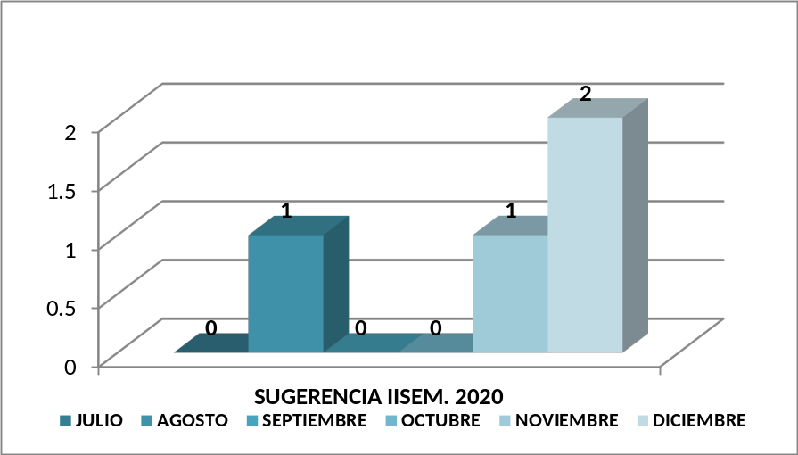
Reclamo: Con un total de 31 Reclamos, los cuales se presentaron así:

FUENTE INFORMES OFICINA SIAU
PQRSSF | JULIO | AGOSTO | SEPTIEMBRE | OCTUBRE | NOVIEMBRE | DICIEMBRE | TOTAL
RECLAMO | 5 | 3 | 6 | 4 | 5 | 8 | 31

FUENTE INFORMES OFICINA SIAU
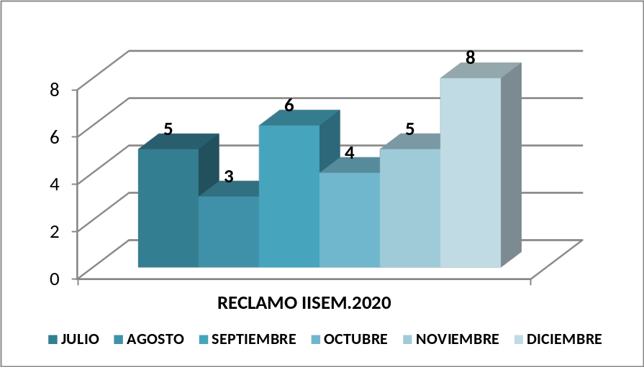

- CANALES DE ATENCION

SALUD SOGAMOSO E.S.E. pone a disposición de la ciudadanía los siguientes canales como medio para el acceso a los trámites, servicios y/o información de la Entidad, quien presta un servicio oportuno y en procura de dar respuesta adecuada al ciudadano.
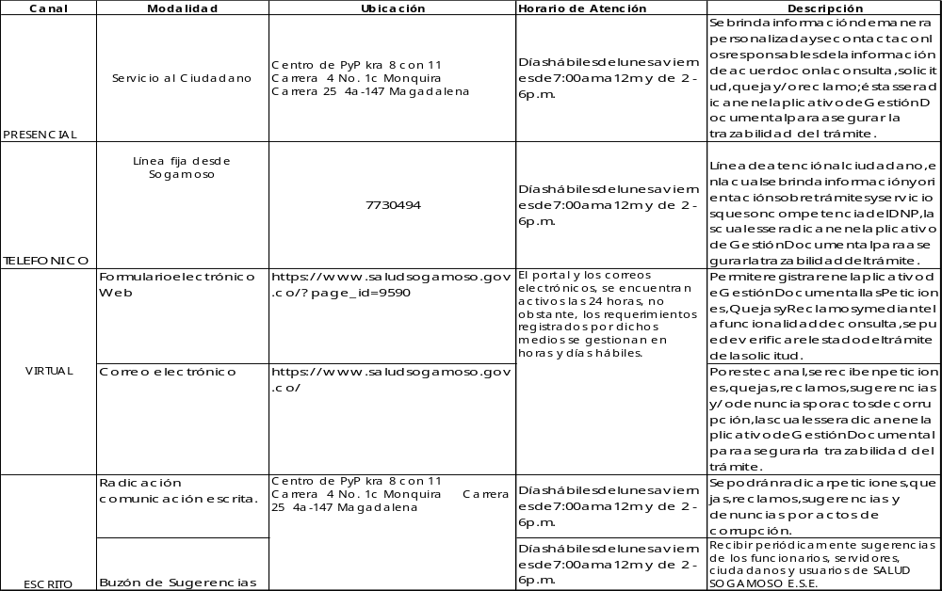

- CAUSAS POR LAS QUE SE PRESENTAN PQRSF

Como se evidencia en la sección de las quejas corresponden:
CONCEPTO | CANT QUEJAS | %
CALL CENTER | 9 | 16%
FARMACIAS | 4 | 7%
INFOTICKET | 1 | 2%
ODONTOLOGIA | 1 | 2%
PERSONAL ADMINISTRATIVO | 1 | 2%
PERSONAL ASISTENCIAL | 22 | 38%
PORTERIA CENTRO | 2 | 3%
PROCEDIMIENTOS | 1 | 2%
USUARIOS | 7 | 12%
VACUNACION | 1 | 2%
VENTANILLA | 8 | 14%
GENERAL | 1 | 2%
QUEJAS | 58 | 100%

Para el Segundo semestre 2020 se determina que de las 86 PQRSF recibidas en la oficina de atención al usuario el medio que más utilizaron los usuario fue el Buzón Sugerencias; esto indica que el usuario deposita su confianza con la seguridad que sus PQRSF, están siendo atendidas y resueltas, toda vez las mismas son contestadas en un lapso menor de15 días, y procurando encontrar la solución a la misma, en forma que el Usuario, obtenga satisfacción respecto del requerimiento presentado.

De las 21 PQRSF Interpuestas En el 2do Semestre 2020-Indicador
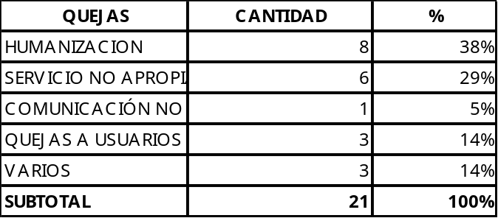
Es importante mencionar que se redujo el número de quejas interpuestas por los usuarios, sin embargo se evidencia que la mas reiterativa corresponde a la de humanización con un 38% con una cantidad de 12 quejas está representada por las quejas de servicio no apropiado con un indicador del 29%; mientras que el tercer lugar está representado por las quejas interpuestas por funcionarios a los usuarios, toda vez que corresponde a usuarios que se tornan agresivos y faltos de respeto. De igual forma Es necesario mencionar que los reclamos sufrieron un incremento muy importante toda vez que para el primer semestre se presentaron 9 mientras que para el segundo semestre se presentaron 31, los cuales se enfatizan, asi:
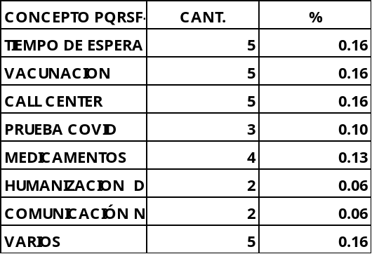
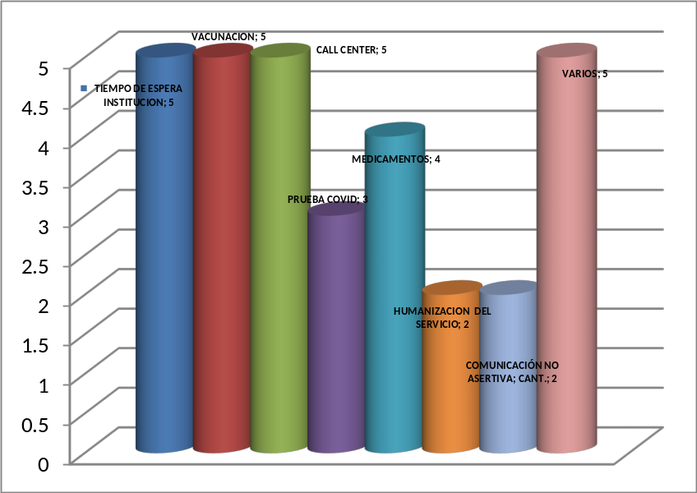
Es importante mencionar que Salud Sogamoso frente a la Humanización del servicio, tiempos de espera y oportunidad, ha estado trabajando en forma de lograr un servicio con criterios de calidad, al igual que buscando la mitigación de la insatisfacción del usuario que para el segundo semestre fue del 2%.
El Sistema de Peticiones, Quejas, Reclamos y Sugerencias (PQRS) es una herramienta que nos permite conocer las inquietudes y manifestaciones que tienen nuestros grupos de interés para que tengamos la oportunidad de fortalecer nuestro servicio y seguir en el camino hacia la excelencia operativa.
En pro de la mejora continua, La Entidad ha establecido que todo usuario tiene derecho a presentar ante Salud Sogamoso E.S.E. Peticiones, quejas, reclamos, sugerencias y Felicitaciones, como lo estipula la Constitución Política de Colombia, el Código Contencioso Administrativo y la Circular Única de la superintendencia de Industria y Comercio, para lo cual debe tener en cuenta estos conceptos, los cuales se documentan en el procedimiento.

Según los lineamientos definidos en el manual de acreditación para salud Sogamoso E.S.E. es la de: El usuario, sienta que al manifestar sus inquietudes estas realmente son escuchadas y que por tanto se generan acciones de mejor y mayor atención; sin embargo lo más importante es que también reconoce y expresa su nivel de satisfacción, como se evidencia se evidencia en las encuestas de satisfacción del usuario, las cuales se consolidan en periodos mensuales, los que son publicados en la página web.
Salud Sogamoso E.S.E. ha tomado como objetivo minimizar las inconformidades de los usuarios, ya que la satisfacción del usuario es el propósito Fundamental para la Entidad, por lo cual se inicia el tratamiento a las inconformidades presentadas por los interesados, y lograr la satisfacción Integral.

Dentro del Plan de capacitaciones para la vigencia 2020 dentro de la cual se tienen temas prioritarios como la de atención al cliente, comunicación asertiva, entender las necesidades (demandas) del usuario.
Frente a la prestación dl servicio es de gran importancia mantener el control de agendas que debe ser perfectamente socializada con call center, evitando de esta forma la reprogramación de las mismas, las quejas por parte de usuarios y generar una prestación de servicio acorde a las necesidades del usuario.

Para efectos de invitar a los usuarios a realizar la solicitud de cita telefónica, se ha establecido publicidad en internet, Facebook, WhatsApp y otros asi:

Con el Objetivo de mejorar nuestros servicios y prestar una atención de calidad, Salud Sogamoso E.S.E. te recomienda agendar tus citas a través del 7730494, en las horas valle (fácil) en el siguiente horario: De lunes a Viernes en horario de 11:00 a 12:30 p.m., de lunes a Jueves de 4 a 6 p.m., y los viernes en la tarde de 2 - 5 p.m.

RESULTADOS DE ENCUESTAS DE PERCEPCIÓN Y SATISFACCIÓN.
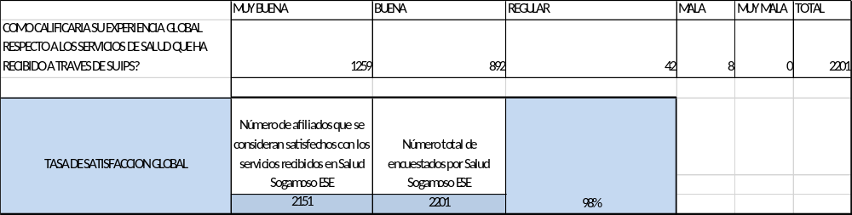
Se observa que la tasa de Satisfacción Global para el Segundo semestre del 2020 obtuvo un ligero incremento al pasar del 95% al 98%, sin embargo es importante que se siga trabajando por minimizar esta brecha del 2% de insatisfacción.

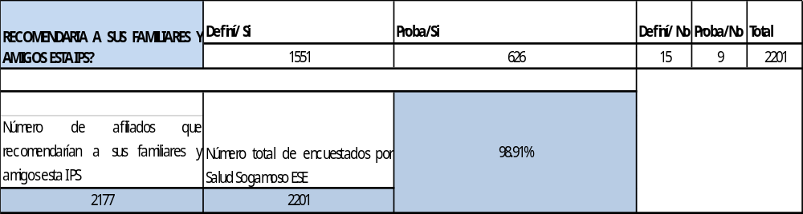

Según el análisis realizado para este semestre, se determina un leve incremento en este ítem, por lo cual es indispensable seguir con las buenas prácticas de atención al usuario. Se alcanzó un logro mínimo ya que pasó del 98.44% al 98.91%
Al revisar el tiempo de espera en la institución se evidencia un importante incremento en la calificación de este ítem, ya que la satisfacción se incremente en 4.71%, lo cual demuestra con la minimización del tiempo de espera dentro de la Entidad, esto hasta el momento de atención directa del profesional de la salud.

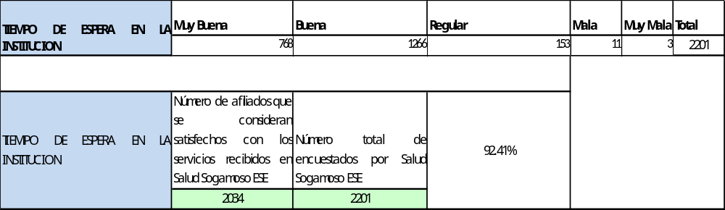

Se evidencia de los 2201 encuestados para 2034 es bueno o muy bueno l tiempo de espera dentro de la Entidad. Es importante como mínimo mantener y/o buscar la mejora de los tiempos, sin afectar la oportunidad del servicio.

Respecto a la Humanización del servicio, se observa que se mantiene sobre el 97% del cual se deduce que a pesar de los esfuerzos realizados por parte d la Entidad, aun se presenta un 3% de falta de humanización por parte del personal de la Entidad, según la calificación por parte de los mismos usuarios; se sigue incentivando al personal asistencial de salud Sogamoso E.S.E., que de gran importancia el hacer partícipe al usuario, toda vez que este indicador es de doble vía.

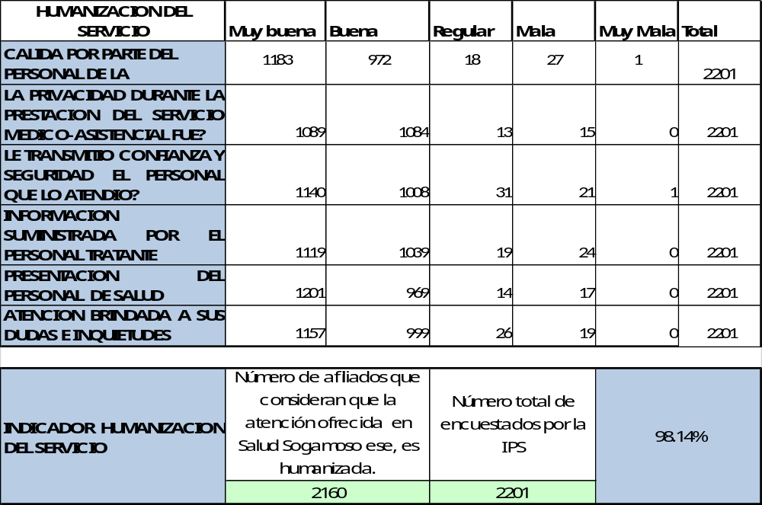

En este indicador se observa igualmente el mejoramiento del mismo, toda vez que para el primer semestre se determinó una satisfacción del 96.58% mientras para el segundo semestre asciende al 98.14%, lo cual evidencia un mejoramiento en 1.56%

Con base en la evaluación realizada para el primer semestre 2020, donde se evidencio un ascenso en el indicador del conocimiento de deberes y derechos por parte de los usuarios el cual llego en ese momento al 85.41%, y para el segundo semestre se determina un indicador del 79.19%, donde se evidencia un menor valor del indicador por 6.22% situación que genera nueva estrategia para volver a sensibilizar a los usuarios y a colaboradores frente a la adherencia al conocimiento e implementación
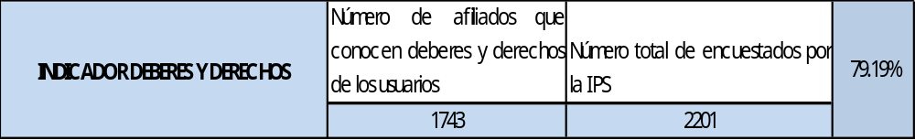

ACCIONES IMPLEMENTADAS EN VIRTUD A LAS PQRSF.

Desde la GETH, programa de capacitaciones durante la vigencia 2020 se logró sensibilización al talento humano, frente al servicio al cliente, comunicación asertiva.La Profesional Líder de SIAU, ha realizado abordaje a las falencias e inconformidades de los usuarios y sus familias, según PQRSF interpuestas en la Entidad.

Se estableció un control de monitoreo transversal para el riesgo “Incumplimiento en los términos establecidos para responder PQRSF”; por parte de la Profesional Lider de SIAU, donde diseño un cuadro de seguimiento hasta el logro de dar respuesta oportuna y satisfactoria.

Se ha abordado a Alianza de Usuarios con el propósito lograr que los beneficiarios se involucren en la certificacion institucional, con lo cual se logra el empoderamiento frente a los deberes y derechos de cada interesado de los grupos de valor o puede ser de los grupos de interés de Salud Sogamoso E.S.E..

Una vez realizado revisión de documentos de alianza de usuarios se observa que realizo atención a pesar dela contingencia y teniendo en cuenta la imposibilidad de realizar las reuniones bimensuales como en los años anteriores, por parte de la profesional Líder de SIAU ha establecido comunicación con los integrantes de la alianza por diferentes medios de comunicación, manteniendo una comunicación constante por medio de un grupo de WhatsApp, telefónicamente atendiendo a las inquietudes que se han generado en cuanto a la prestación del servicio adicional a un abordaje clínico desde la psicología dándoles estrategias de manejo de emociones y el seguimiento telefónico individual con cada participante de la alianza como orientación en dificultades que se les pueda presentar.
Se realizó una reunión virtual contando con la participación de 8 integrantes de la alianza de usuarios mostrándoles las acciones realizadas desde Salud Sogamoso para la pandemia y estrategias de relajación para el manejo del estrés.

Frente a los procesos administrativos de autorización de portabilidades o movilidades la profesional líder de SIAU para el año 2020 implemento las bases de datos con la información recibida, con el objetivo de dar una orientación más organizada a los papeles que se reciben en la oficina de atención al usuario.

Se evidencia que desde la oficina SIAU en colaboración con la profesional de talento humano se retroalimenta al personal en cuanto a las felicitaciones recibida por los usuarios con el objetivo de motivar reconociendo al área asistencial la labor que realizar diariamente.

8. RECOMENDACIONES

1. Realizar análisis de los motivos de insatisfacción del Usuario del 2% a diciembre 31 del 2020, con el objetivo de lograr la mitigación total de esta brecha presentada.

2. Es necesario, que los profesionales líderes de proceso monitoreen y evidencien la efectividad de los de los planes de mejora formulados por parte de los colaboradores a quienes les interpusieron las quejas y reclamos, con el propósito de la mitigación de la insatisfacción del usuario
3. Es importante fortalecer el programa de humanización al interior de la Entidad, lo cual se proyecta a los usuarios.
4. Fortalecer el programa de humanización.

9. CONCLUSIONES

La tasa de satisfacción global a Diciembre, evidencia el 98.46% en la totalidad de servicios prestados en Salud Sogamoso E.S.E, lo cual evidencia que los usuarios se sienten satisfechos en cuanto a la humanización del servicio, tiempo de espera en la institución, comodidad en los espacios del servicio y la ubicación de los consultorios.
Salud Sogamoso E.S.E. atendiendo lo determinado por el Ministerio de la Protección Social, quien ha establecido el Sistema de Información y Atención al Usuario como una iniciativa Gerencial, que tiene como punto de partida la información que proporcionan los usuarios en las peticiones, demandas, quejas y reclamos o sugerencias; ha reforzado el contacto con los usuarios, mediante el apropiado sistemas de información en donde se da a conocer aspectos relacionados con los servicios que brinda la ESE, atendiendo directamente por la Profesional Líder de SIAU.
Salud Sogamoso E.S.E. con el propósito de mejorar la prestación del servicio de la salud pública, como derecho fundamental del individuo, tiene implementado el procedimiento buzón de peticiones, quejas, reclamos, sugerencias y Felicitaciones, los cuales se encuentran ubicados en lugares estratégicos; En cada sede de la Entidad se cuenta con un buzón, en la UGRA 2, además se cuenta con el micro sitio de PQRS dentro de Transparencia, con el propósito que usuarios depositen sus inconformidades o sus felicitaciones, que persigue la mejora continua de los servicios ofertados por la entidad.
Según el proceso implementado en la oficina de SIAU se da apertura cada quince días, la profesional SIAU es la responsable de su apertura y trámite respectivo, quien realiza el informe mensual, junto al informe de satisfacción del usuario con periodicidad mensual; El comité ¿conformado por Profesional de gestión documental, Asesora jurídica, Profesional de Planeación como responsables de realizar consolidación trimestral y emisión de informe para publicarse en pagina web. Según este procedimiento se evidencia la publicación de estos informes en forma trimestral en el link https://www.saludsogamoso.gov.co/?page_id=11369
La Entidad como mecanismo de mejora en la calidad del servicio sigue con la implementación de la encuesta para medir la satisfacción de los usuarios de las diferentes EPS.
Se logra evidenciar que la Profesional SIAU, realiza actividades que busca logran evidenciar la responsabilidad a la funcionaria, mediante el desempeño de su rol como primera comunicadora con los ususarios, logrando prestar un servicio de calidad, a toda la comunidad.

GILMA JANETH PERICO GRANADOS
Oficina de Control Interno
SALUD SOGAMOSO E.S.E.

